TRƯỜNG ĐẠI HỌC ĐIỆN LỰC

**KHOA CÔNG NGHỆ THÔNG TIN**

**BÁO CÁO CHUYÊN ĐỀ HỌC PHẦN**

**LẬP TRÌNH WEB NÂNG CAO**

**ĐỀ TÀI:**

**XÂY DỰNG WEBSITE QUẢN LÝ CỘNG TÁC**

**GIÁO VIÊN CHỦ NHIỆM**

**Sinh viên thực hiện : BÌ VĂN ĐẠT**

**NGUYỄN NGỌC TIẾN**

**Giảng viên hướng dẫn : Th.s PHƯƠNG VĂN CẢNH**

**Ngành : CÔNG NGHỆ THÔNG TIN**

**Chuyên ngành : CÔNG NGHỆ PHẦN MỀM**

**Lớp : D14QTANM1**

**Khoá : 2019 – 2023**

***Hà Nội, tháng 11 năm 2021***

**PHIẾU CHẤM ĐIỂM**

Sinh viên thực hiện:

|  |  |  |
| --- | --- | --- |
| **Họ và tên** | **Chữ ký** | **Ghi chú** |
| Bì Văn Đạt -19810320417  Nguyễn Ngọc Tiến - 19810320057 |  |  |

Giáo viên chấm:

|  |  |  |
| --- | --- | --- |
| **Họ và tên** | **Chữ ký** | **Ghi chú** |
| Giảng viên chấm 1: |  |  |
| Giảng viên chấm 2: |  |  |

MỤC LỤC

**CHƯƠNG 1: KHẢO SÁT VÀ XÁC LẬP BÀI TOÁN…………………………………4**

**1.1 Khảo sát hiện trạng 4**

**1.2 Mục tiêu đề tài 4**

**1.3. Nội dung thực hiện 4**

**1.4. Kêt luận chương 1 5**

CHƯƠNG 2: PHÂN TÍCH THIẾT KẾ HỆ THỐNG(UML)…………………..6

**2.1 Biểu đồ tổng quan hệ thống (Use case Diagram) 6**

**2.2 Biều đồ tuần tự(Sequence Diagram) 7**

2.2.1 Biều đồ tuần tự đăng nhập 7

2.2.2 Biểu đồ tuần tự cho chức năng “Quản lý lịch cộng tác” 8

2.2.3. Biểu đồ tuần tự cho chức năng “quản lý lớp học” 9

2.2.4 Biểu đồ tuần tự cho chức năng “quản lý menu” 10

2.2.5 Biểu đồ tuần tự cho chức năng “thêm mới khoa” 11

2.2.6 Biểu đồ tuần tự cho chức năng “quản lý sinh viên” 12

2.2.7 Biểu đồ tuần tự cho chức năng “quản lý giáo viên” 13

2.2.8 Biểu đồ tuần tự cho chức năng “quản lý loại lịch công tác” 14

2.2.9 Biểu đồ tuần tự cho chức năng “quản lý người dùng” 15

2.2.10 Biểu đồ tuần tự cho chức năng “quản lý công việc” 16

**2.3 Biểu đồ lớp(Class Diagram)** 17

# **CHƯƠNG 1: KHẢO SÁT VÀ XÁC LẬP BÀI TOÁN**

* 1. **Khảo sát hiện trạng**
* Cùng với sự phát triển không ngừng về kỹ thuật máy tính và mạng điện tử, công nghệ thông tin cũng được những công nghệ có đẳng cấp cao và lần lượt chinh phục hết đỉnh cao này đến đỉnh cao khác. Mạng Internet là một trong những sản phẩm có giá trị hết sức lớn lao và ngày càng trở thành một công cụ không thể thiếu, là nền tảng chính cho sự truyền tải, trao đổi thông tin trên toàn cầu.
* Trong hệ thống giáo dục, việc quản lý những thông tin của giáo viên, sinh viên trong các trường đại học đa phần vẫn còn thực hiện thủ công trên giấy và khó có thể nhất quán về việc quản lý gây nên hiện tượng thất thoát dữ liệu hoặc dữ liệu bị sai lệch.
* Chính vì nguyên do đó, việc “Xây dựng website quản lý công tác của giáo viên chủ nhiệm” là thực sự cần thiết trong xã hội 4.0 hiện nay. Nhằm nâng cao khả năng quản lý dữ liệu, sự chuyên nghiệp trong môi trường giáo dục nên hệ thống quản lý công tác giáo là cần thiết phải có
  1. **Mục tiêu đề tài**
* Phân tích được bài toán quản lý hệ thống quản lý công tác giáo viên chủ nhiệm.
* Tìm hiểu cơ sở lý thuyết của quản lý cơ sở dữ liệu Microsoft SQL Server 2014 và ngôn ngữ C# ASP.NET MVC.
* Phân tích và thiết kế CSDL, các biểu đồ use case và biểu đồ tuần tự.
* Xây dựng Website quản lý công tác giáo viên chủ nhiệm..

## **1.3. Nội dung thực hiện**

Nội dung thực hiện/ nghiên cứu cụ thể của đề tài:

- Hiểu được cách sử dụng cơ bản của ngôn ngữ C# ASP.NET, trong đó có các đối tượng, biến, hàm, phương thức, thuộc tính…

- Tìm hiểu cách sử dụng MVC Framework, Entity Framework trong thiết kế và lập trình website bằng ngôn ngữ C# ASP.NET.

- Tìm hiểu cách sử dụng phần mềm Visual Studio 2017 và SQL Server để thiết kế giao diện và xây dựng các chức năng website quản lý bằng ngôn ngữ C#.

- Biết cách sử dụng hệ quản trị CSDL bằng Microsoft SQL Server 2014.

- Khảo sát và phân tích yêu cầu quy trình quản lý.

- Thiết kế và đặc tả hệ thống.

- Xây dựng cơ sở dữ liệu.

- Lập trình các module của hệ thống.

- Kiểm thử hệ thống.

- Triển khai thực nghiệp hệ thống trên mạng Internet.

## **1.4. Kêt luận chương 1**

Trong chương 1 đã nêu nên lý do chọn đề tài xây dựng “Website quản lý công tác giáo vên chủ nhiệm”. Cũng như mục tiêu, phạm vi, nội dung và phương pháp thực hiện. Chương tiếp theo là tìm hiểu và giới thiệu về công nghệ C# ASP.NET, MVC Framework, Entity Framework và Microsoft SQL Server 2014.

# **CHƯƠNG 2: PHÂN TÍCH THIẾT KẾ HỆ THỐNG(UML)**

## **2.1 Biểu đồ tổng quan hệ thống (Use case Diagram)**

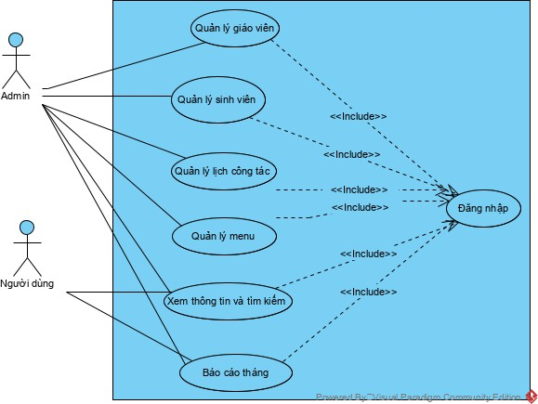

Hình 2.1 Biều đồ Tổng quan(Use case)

## **2.2 Biều đồ tuần tự(Sequence Diagram)**

### 2.2.1 Biều đồ tuần tự đăng nhập

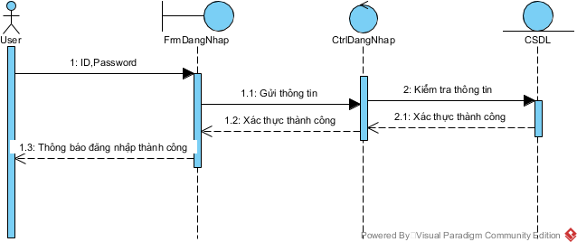

Hình 2.2 Biểu đồ tuần tự Đăng nhập

### 2.2.2 Biểu đồ tuần tự cho chức năng “Quản lý lịch cộng tác”

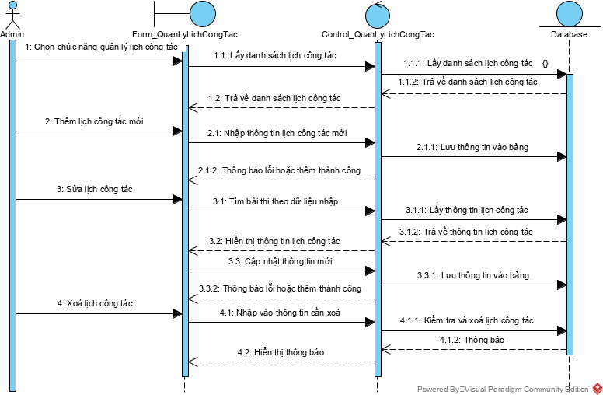

Hình 2.3 Biểu đồ tuần tự cho chức năng quản lý lịch cộng tác

### 2.2.3. Biểu đồ tuần tự cho chức năng “quản lý lớp học”

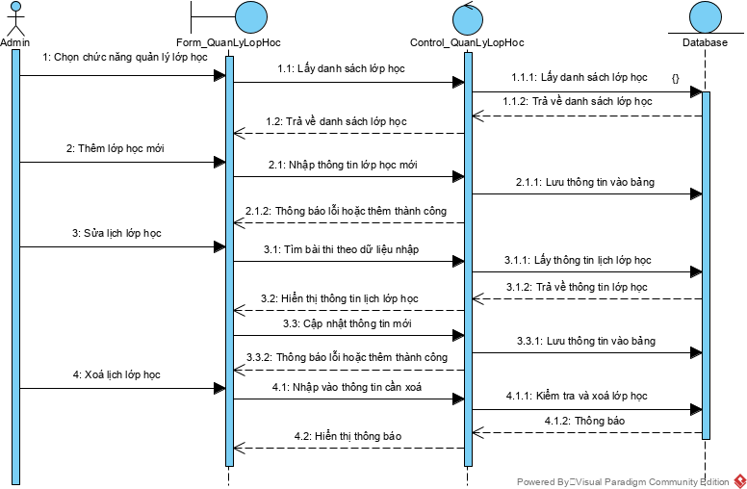

Hình 2.4: Biểu đồ tuần tự cho chức năng quản lý lớp học

### 2.2.4 Biểu đồ tuần tự cho chức năng “quản lý menu”

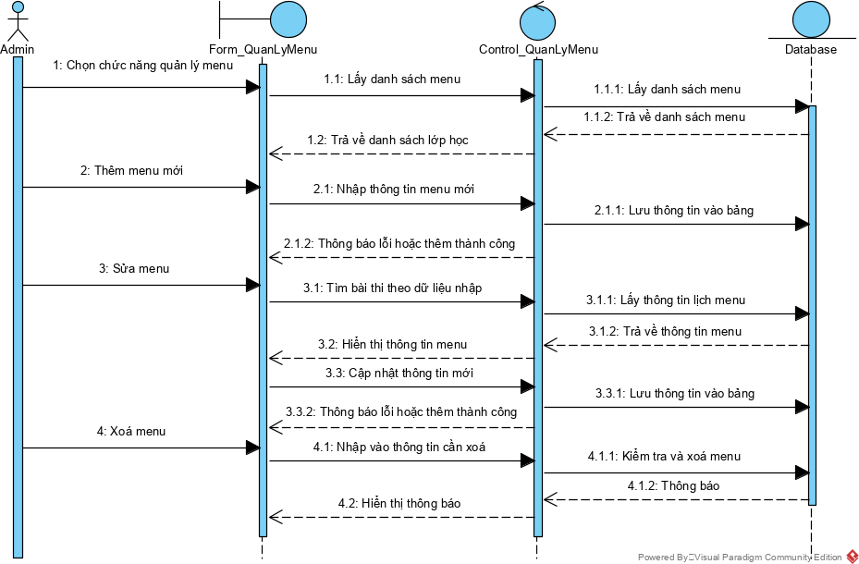

Hình 2.5: Biểu đồ tuần tự cho chức năng thêm mới menu

### 2.2.5 Biểu đồ tuần tự cho chức năng “thêm mới khoa”

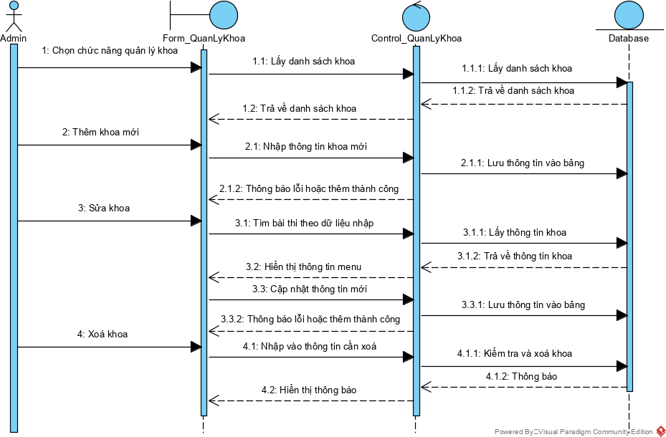

Hình 2.6: Biểu đồ tuần tự cho chức năng quản lý khoa

### 2.2.6 Biểu đồ tuần tự cho chức năng “quản lý sinh viên”

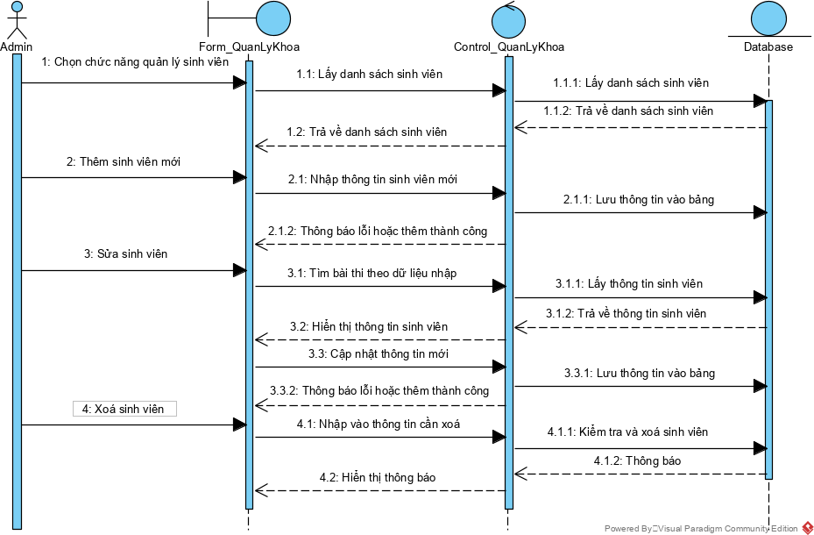

Hình 2.7: Biểu đồ tuần tự cho chức năng quản lý sinh viên

### 2.2.7 Biểu đồ tuần tự cho chức năng “quản lý giáo viên”

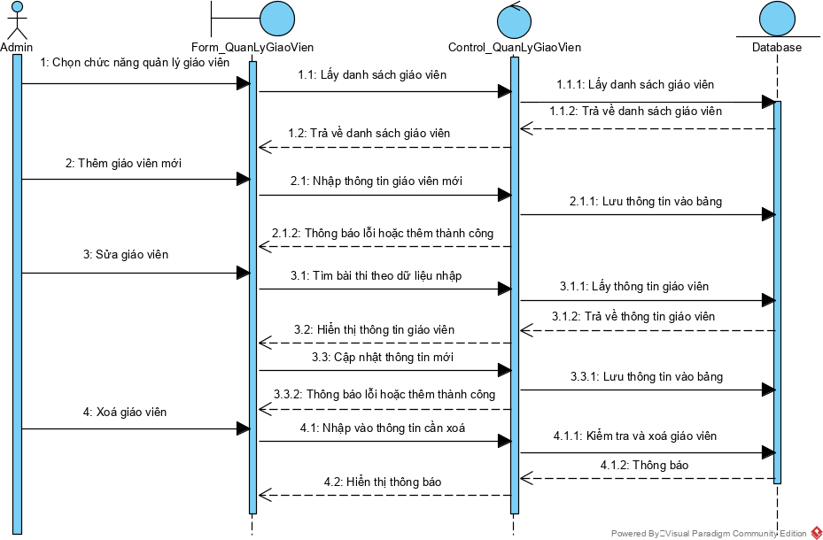

Hình 2.8: Biểu đồ tuần tự cho chức năng quản lý giáo viên

### 2.2.8 Biểu đồ tuần tự cho chức năng “quản lý loại lịch công tác”

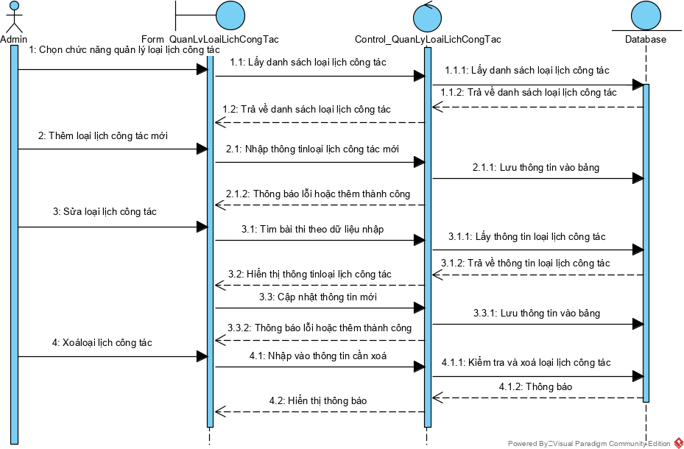

Hình 2.9: Biểu đồ tuần tự cho chức năng quản lý loại lịch công tác

### 2.2.9 Biểu đồ tuần tự cho chức năng “quản lý người dùng”

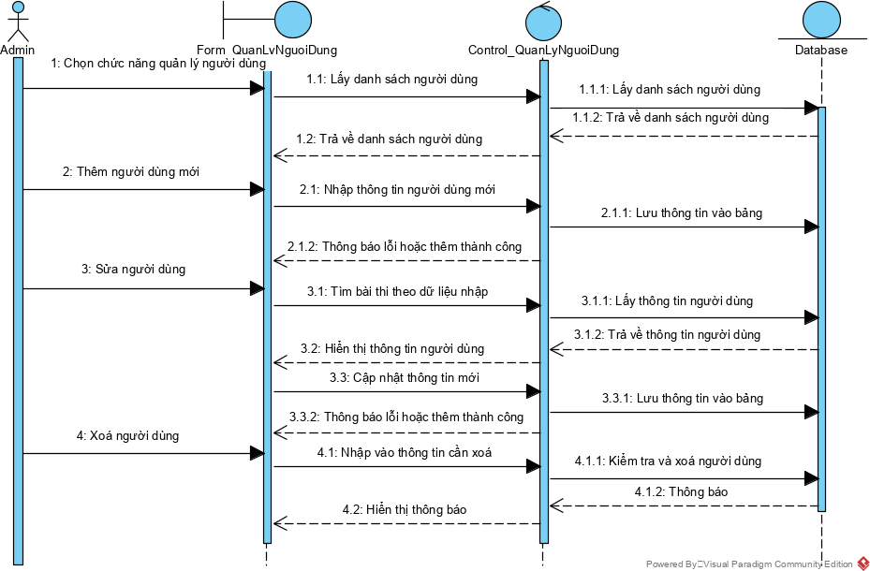

Hình 2.10: Biểu đồ tuần tự cho chức năng quản lý người dùng

### 2.2.10 Biểu đồ tuần tự cho chức năng “quản lý công việc”

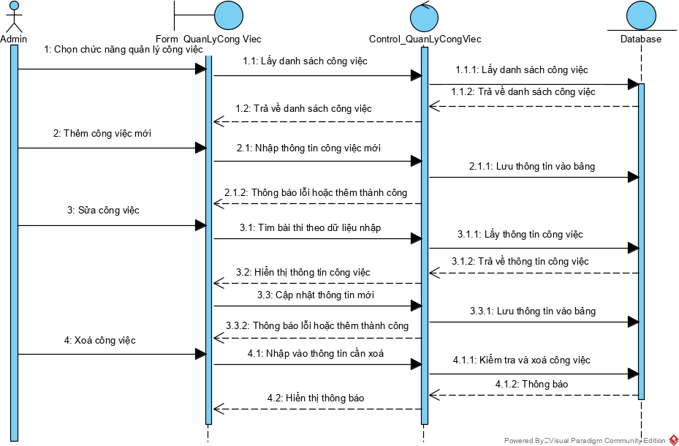

Hình 2.11: Biểu đồ tuần tự cho chức năng quản lý công việc

## **2.3 Biểu đồ lớp(Class Diagram)**

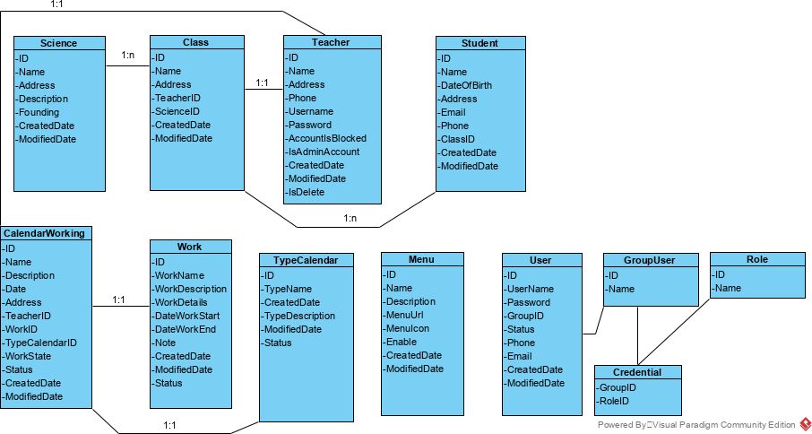

Hình 2.12 Biểu đồ lớp (Class Diagram)